授权委托书
（如法定代表人授权其他人投标用此表）

本人崔继彬（姓名）系 盘锦互信实业有限公司（投标人名称）的法定代表人，现委托盘锦互信实业有限公司（单位名称）的 业务经理（职务）胡玉梅（姓名）为我公司授权代理人。代理人根据授权，以我公司名义签署、澄清、说明、补正、递交、撤回、修改2024年二级物资集中采购09大类炉渣（JC2024-WⅡ-09-01）（项目名称） 投标文件、签订合同和处理有关事宜，其法律后果由我公司承担。
授权期限：自授权之日起至2024年12月31日。
代理人无转委托权。
附：法定代表人及代理人身份证明

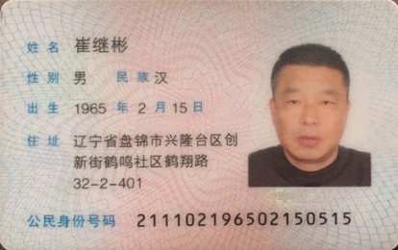
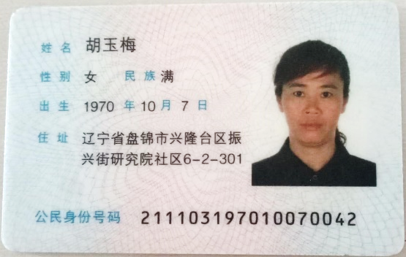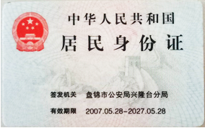

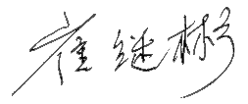


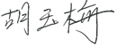
法定代表人： （签字或盖章）
代 理 人： （签字）
投 标 人：盘锦互信实业有限公司（盖单位公章）
2024年07月03日

